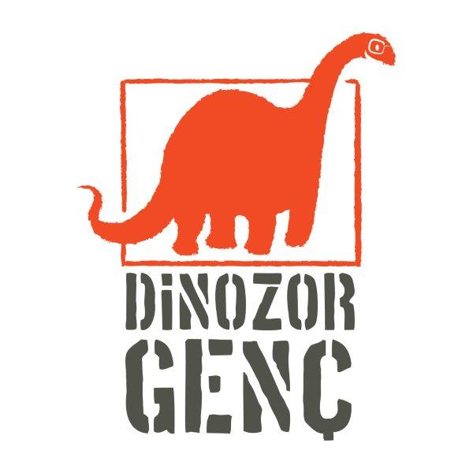
Basın Bülteni
bkz.
Banu K. Zeytinoğlu İletişim
Hande HARMANDALI
handeh@bkziletisim.com
0 541 281 12 26

CANAVAR DOKTORU’NUN MACERALARI,
NAHOŞ KURTARIŞ ile
DİNOZOR GENÇ’TE DEVAM EDİYOR!

John Kelly’nin yazdığı ve resimlediği Canavar Doktoru serisinin yeni kitabı Nahoş Kurtarış, Dinozor Genç’ten* çıktı! Sıradan bir çocuk olan Ozzy, soğukkanlılığı sayesinde bir canavar doktorunun asistanı olarak çalışmaya başlar ve bu sıra dışı yaratıkların dünyasında komik ve heyecan verici maceralara atılır. Canavar Doktoru: Nahoş Kurtarış, bir kez da okurlarını hayal gücünü besleyen, esprili ve eğlenceli bir hikâyeye davet ediyor.

Bir tatliş ne kadar korkutucu olabilir ki? Hiç şüpheniz olmasın, canavarların ödlerini koparıp etobur bitkileri tek lokmada mideye indirecek kadar korkutucu olabilir.

Canavar Doktoru ile yardımcısı Ozzy başrolde tatlişlerle etobur bitkilerin olduğu bir maceraya atılıyor bu kez. Bolca eğlence vadeden bir macera bu.

John Kelly’nin yazıp çizdiği Canavar Doktoru ile sizler de bir kez daha sıra dışı yaratıkların sevimli dünyasına girmeye hazır mısınız?

Seda Ağar’ın dilimize çevirdiği Canavar Doktoru: Nahoş Kurtarış, serinin ilk kitabıyla birlikte raflarda ve internet satış sitelerinde!

* Dinozor Genç bir Ayrıntı Yayın Grubu markasıdır.

Bilgi için: ayrintiyayingrubu.com/dinozor-genc
instagram.com/dinozorgenc
facebook.com/dinozorgenc
twitter.com/DinozorGenc

